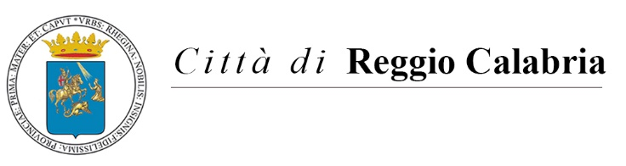
   | Corso Garibaldi, 329 A  Reggio Calabria
   | 0965 324822- 3625033
   | protocollo@pec.reggiocal.it
Sviluppo Economico
Cultura Turismo
Ufficio Pinacoteca Civica

MODULO DI PRENOTAZIONE

Da inviare all’indirizzo Pec: protocollo@pec.reggiocal.it previa prenotazione telefonica ai numeri 0965/324822-0965/3625033

Nome del gruppo/scuola ________________________________________________________________

Nome referente prenotazione ____________________________________________________________

Telefono ____________________________________e mail ____________________________________

Numero dei partecipanti ________________________________________________________________
Per le scuole:

n. ____ classe/i ______________ Sezione/i ____________
Scuola __________________________________________________________________
per un totale di n._________alunni e n.____________accompagnatori___________________________

Data della visita __________________________________________

Ora di arrivo prevista ______________________________________

SI RICHIEDE:

□ Visita guidata alle collezioni della Pinacoteca Civica
□ Attività didattica (momentaneamente sospesa):________________________________

Data e firma___________________________________________

Note: La visita guidata ha la durata di circa tre quarti d’ora ed è prevista per gruppi di massimo 20/25 persone; tra un gruppo e l’altro il tempo di attesa è di circa 20-30 minuti.

